# Méthode des puissances inverses

## 1. Objectif

Déterminer la plus petite valeur propre en module λn​ d'une matrice A, en appliquant la méthode des puissances itérées a l‘inverse de la matrice A à A^−1.

## 2. Algorithme

Choisir q(0)∈Rn avec sa deuxième norme est égale à 1 :∥q(0)∥2​=1

Pour chaque itération k :

Résoudre :



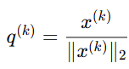

Approximer λn:

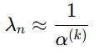

## 3. Avantages / Limites

1. Accès aux petites valeurs propres
2. Ne nécessite pas d’inversion explicite
3. Coût élevé (résolution de systèmes à chaque itération)
4. Nécessite A inversible